**Manual de Usuario Interprete Gramáticas**

Objetivo: La solución de software solicitada, brinda al usuario por medio de un archivo cargado al sistema la interpretación de Gramáticas de Tipo 2 y proporciona, la gramática, el autómata y el procedimiento de solución mediante un autómata de pila, en un ambiente web, en el cual el usuario podrá verificar todas las imágenes generadas por el software, la tabla de resumen y el nombre de la gramática.

Menú de la aplicación:

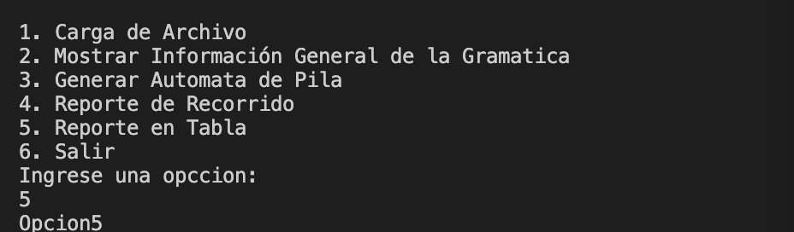

Nos muestra el Menú en consola y debemos ingresar la opción que deseamos.

1. Opción 1:



Nos desplegara la ventana para cargar un archivo. Glc

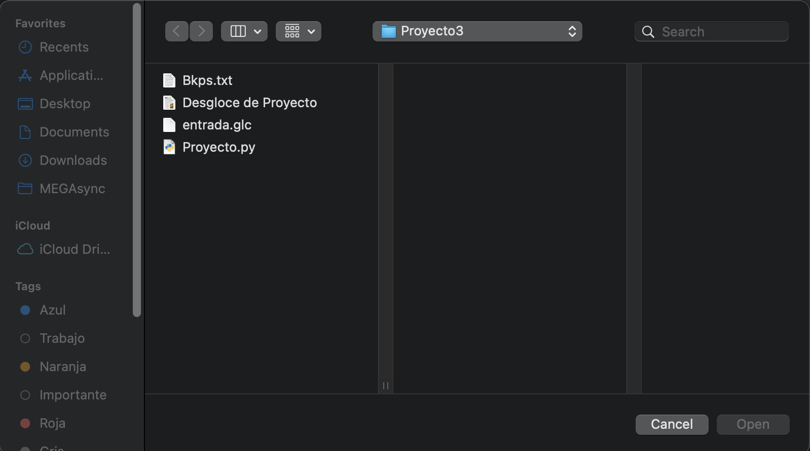

Y se cargara el archivo.

1. Opcion2:

Nos mostrara la información de las gramáticas de Tipo 2 en el achivo cargado.

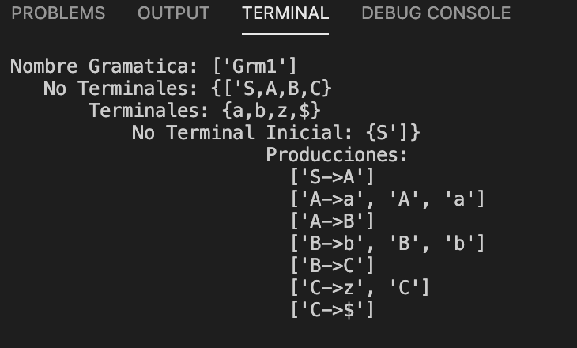

1. Opcion3:

Nos genera un archivo .html el cual nos muestra la información de la gramática y el autómata de pila con sus estados y producciones.

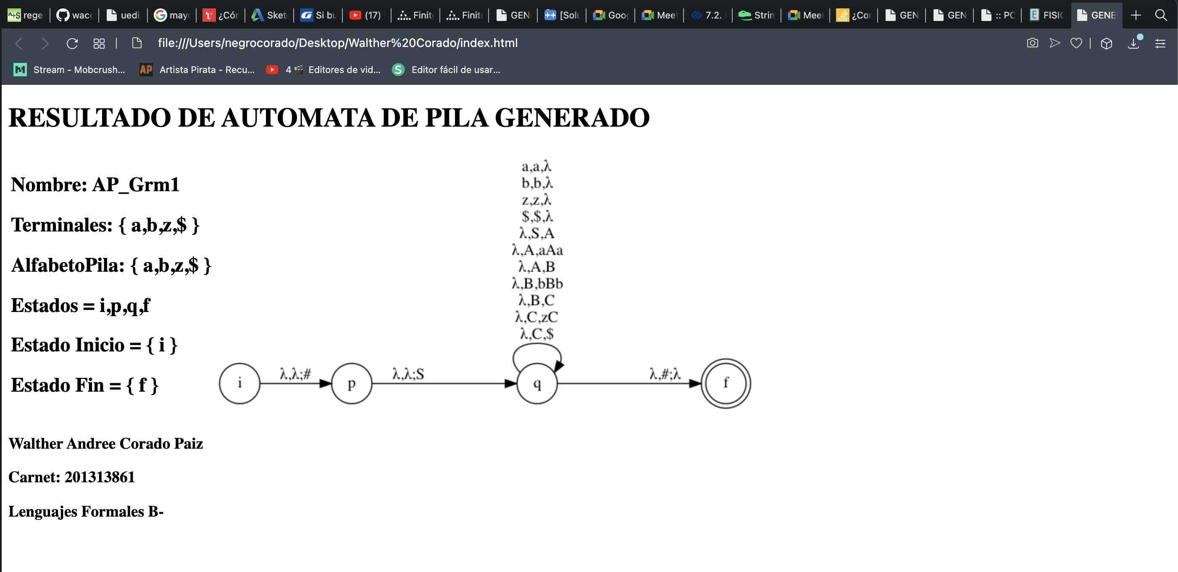

1. Opcion4:

Nos Genera un archivo html donde se muestra el recorrido de una cadena ingresada por el usuario en la validación de nuestro autómata, se ira mostrando la pila y la cadena validada carácter por carácter.

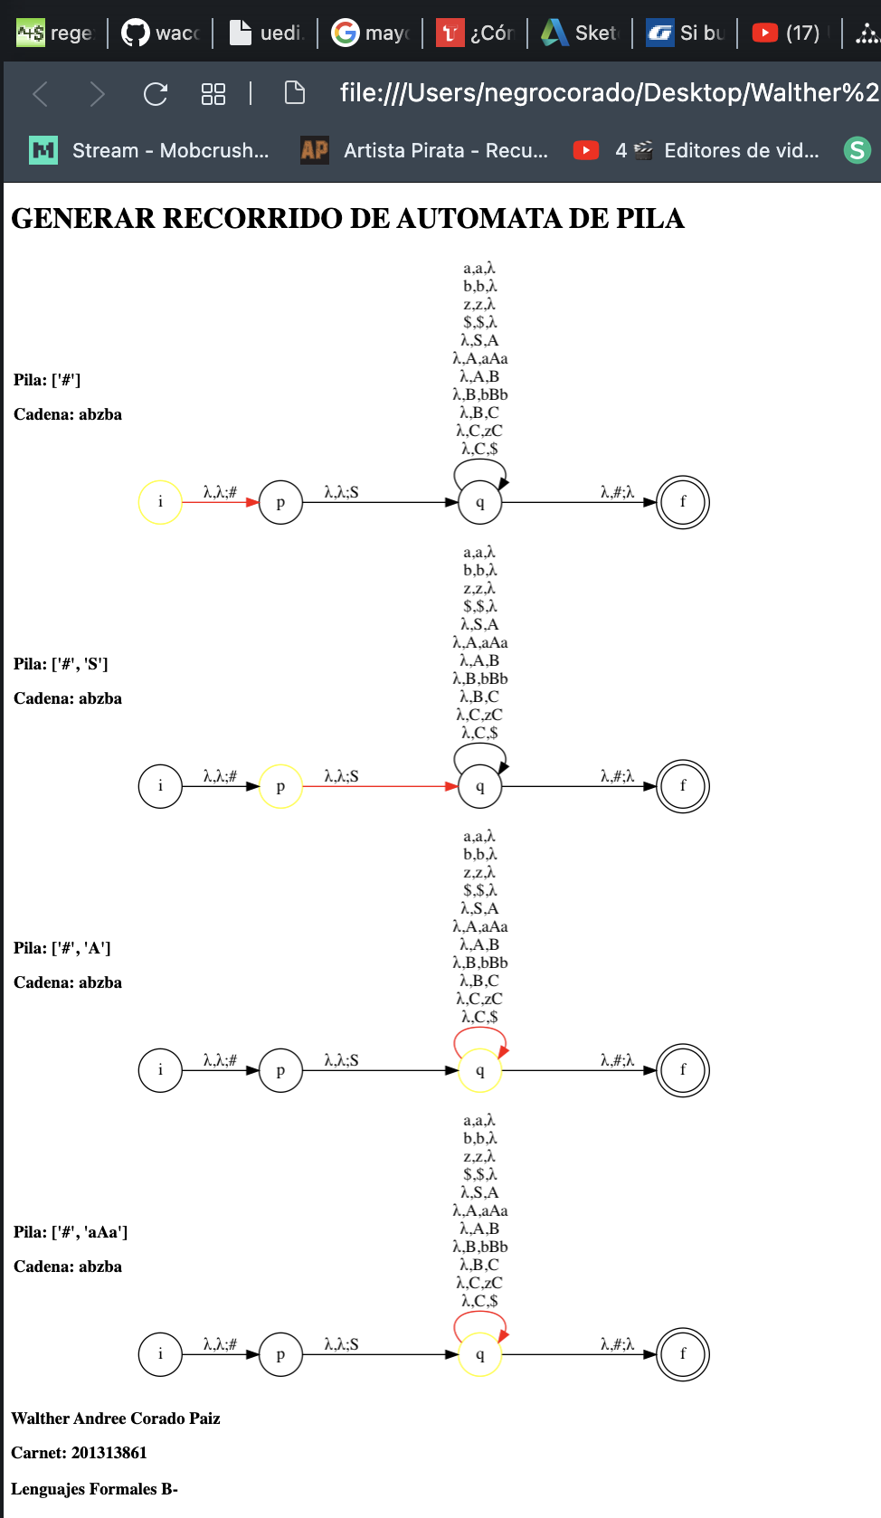

1. Opcion5:

Se genera la tabla de resumen de la validación de la cadena en nuestro autómata de pila.

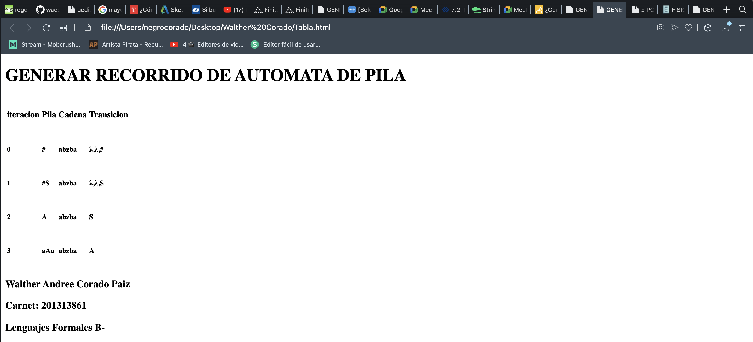

1. Opcion6:

Se muestra la información del alumno y se termina la ejecución del programal.

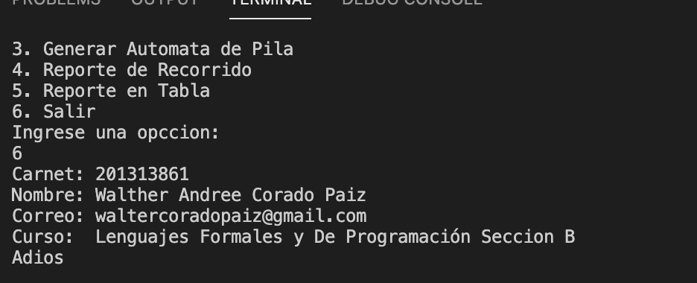

Importante:

La estructura del archivo de entrada debe cumplir con incluir un * al final de cada gramatica

En la primera línea el nombre de la gramática

En la segunda los terminales no terminales y el terminal de inicio separados por “,”

Luego las producciones s->a en el formato anterior y un salto de línea, como se muestra en la imagen.

